VisualDB 2.0 新功能

### VisualDB简介

VisualDB（可视化关系型数据库管理与发布工具）是一款由[中科院计算机网络信息中心](http://www.cnic.cn)研制并开发的、可以帮助数据库建设人员简化数据库系统开发工作的软件，目前版本为2.0。

VisualDB主要针对科学数据库中多学科、多类型的专业数据库建设需求，提出了切实可行的技术解决方案，使用VisualDB进行应用开发和部署，可以大大减轻系统的开发任务，缩短软件开发过程，减轻系统的维护任务，并能有效促进异构数据信息的共享和应用的集成。

VisualDB具有Web应用自动生成能力。建库单位在完成物理数据库建设工作之后，系统管理员或开发人员只需要通过VisualDB进行一些描述和配置工作， 便可得到用于数据管理和数据查询、访问的Web应用界面，发布后即可为用户所使用。另外，VisualDB还提供细粒度的用户权限控制功能和数据统计、访问统计等功能。

### VisualDB 2.0功能模块

VisualDB 2.0主要包含八个模块：目录配置、安全中心、网站发布、数据管理、统计分析、SQL查询、服务接口和网站前台。

* 目录配置：对要发布的数据集进行配置；
* 安全中心：提供对数据的权限控制、用户的授权及管理；
* 网站发布：可以自由定制发布网站的风格、布局和组件；
* 数据管理：提供专业化人性化的数据编辑平台；
* 统计分析：提供针对数据和数据访问情况的统计功能；
* SQL查询：数据管理员可以用sql语句的方式检索数据、导出数据；
* 服务接口：提供多种数据访问、数据获取的服务接口；
* 网站前台：提供数据及内容的发布、检索功能。

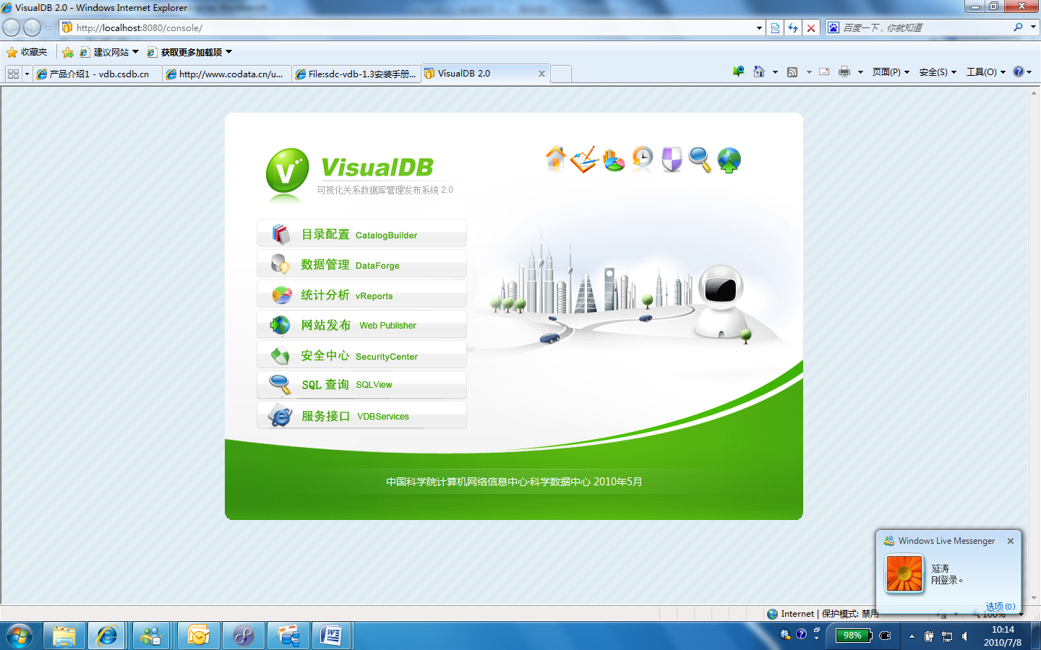

### VisualDB 2.0新功能

在VisualDB 1.2之后，2010年，VisualDB对各个模块进行了全面的改进和完善，发布了2.0版本。新版本提供了更多的数据类型、更友好更专业更美观的界面、更强大的功能、更细粒度的权限控制、更丰富的统计图表可视化效果、可视化的页面定制功能、提供内容管理功能（CMS）等等。

更多的数据类型：增加了支持复选的数据类型、支持树形展示及选择的数据类型、化学结构数据类型等。完善了HTML编辑器和GPS数据类型。

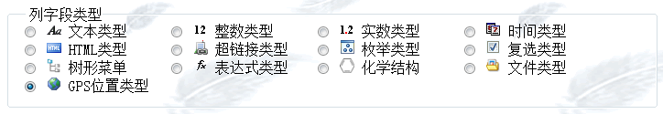

更友好更专业更美观的界面：采用RIA工具包dhtmlx统一页面风格，采用Jquery插件等增强用户体验。

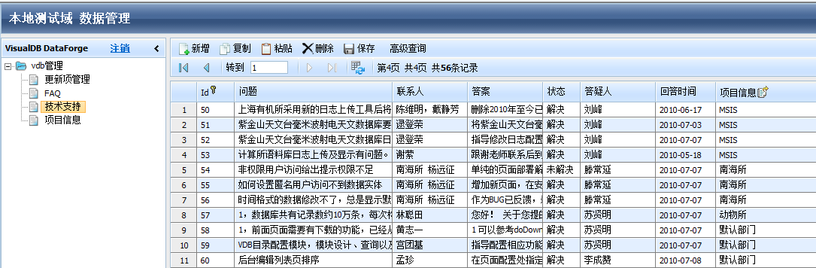

更强大的功能：网站前台提供多种查询，方便检索及定位数据；增加SQL查询功能模块；数据管理模块增加基于表格的增删改查功能；提供丰富的工具栏和右键菜单等等。

更细粒度的权限控制：基于页面的授权机制，用户分组授权，权限粒度可以细化到记录级、字段级。同时提供了用户的访问记账功能，用户进行的增删改查所有操作都将有详细的日志记录，有效的保障了数据的安全性。

丰富的统计图表可视化效果：数据管理模块和统计分析模块提供了丰富的数据统计图表功能，包括数据量的统计、访问情况的统计以及基于查询结果的记录分组统计等功能。

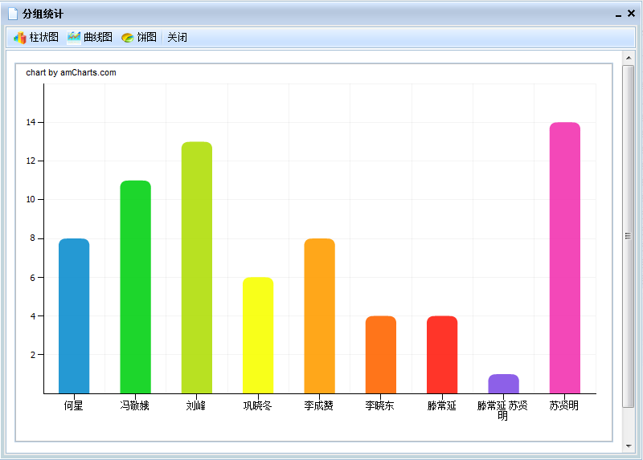

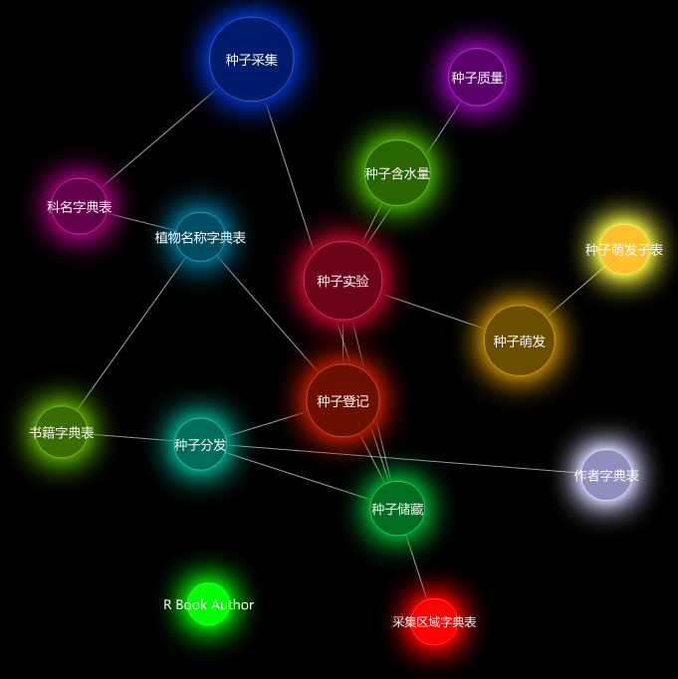

内嵌内容管理功能：内嵌了一套内容管理系统，支持内容管理。用户可以自定义栏目，诸如新闻、文章、公告等。

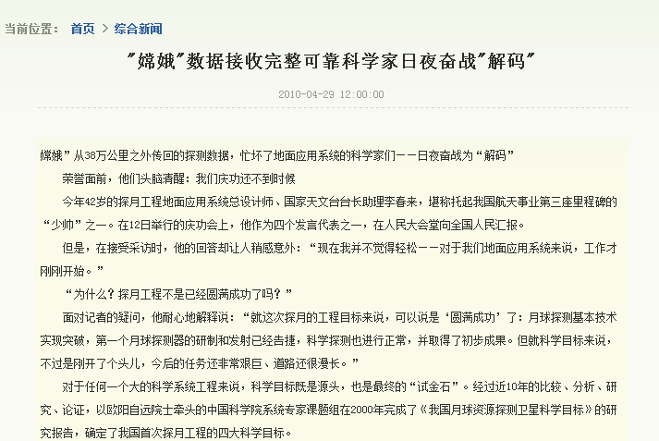

页面定制可视化：提供可视化的页面定制功能，提供丰富的组件库，支持拖拽，所见即所得。

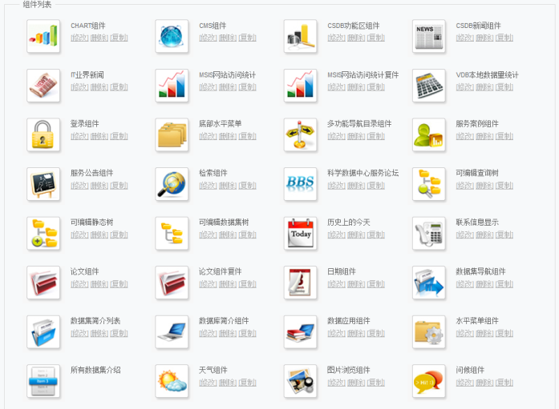

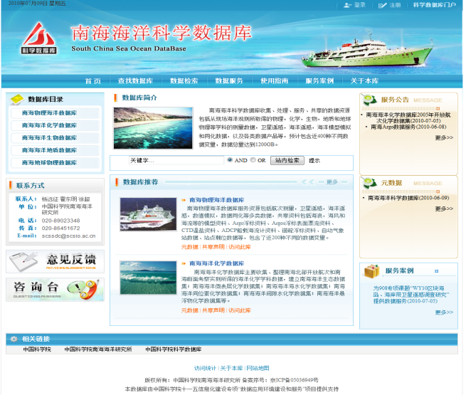

### VisualDB 2.0设计特性

易用性：系统管理员只需在目录配置模块对数据集进行一些描述和配置，然后在网站发布模块进行页面个性化定制，然后即可一键式实现数据发布。无需书写任何代码即可自动生成网站前台、数据管理页面、统计分析功能等。操作过程简单易用。

可扩展性：数据类型typelib库、主题风格theme库、组件widget库等的插件式设计以及功能模块的中间件设计，处处体现了VisualDB 2.0的可扩展性。

个性化定制：字段编辑风格、显示风格可定制；页面显示字段项及顺序可定制；页面布局、页面风格、页面组件构成可定制。

安全性：通过对用户访问控制的增强，提供基于用户组和页面的授权机制，权限控制粒度细化到记录级、字段级，有力的保护数据的安全性。

快速高效：基于cache、ORM机制，带来快速的响应速度，支持每秒至少50+的并发请求处理。

灵活的二次开发功能：VisualDB 2.0提供了丰富的tools工具包，提供了面向对象的数据访问接口以及各种可控的javascript对象，提供了VTL（VisualDB Template Language）语言，用户可以使用简单的一条语句即可实现复杂的统计图表的动态可视化效果，达到快速应用二次开发。

### 典型应用

目前VisualDB在科学数据库项目和国家科学数据共享工程项目及其他项目中得到了广泛应用，其应用领域包括：物理化学、医药卫生、人文、政务、文献、财税等。

* [中国生态系统与生态功能区划专题数据库](http://159.226.240.219)：包括陆地生态系统数据库、生态功能区划数据库、典型区域综合生态数据库；

[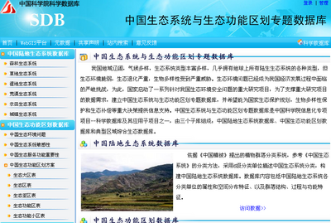](http://vdb.csdb.cn/index.php/File:shengtai.jpg)

* 西北人文数据库（中国艺术研究院）：内容包括人文地理、人文景观、人口教育、民族民间风俗、音乐、美术、工艺、戏曲 等；

[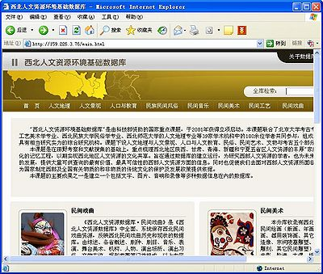](http://vdb.csdb.cn/index.php/File:ccc.jpg)

* brainbank数据库（国际神经信息学网络中国节点）：管理内容包括专家、成果、疾病、药物、解剖、数字影像；

[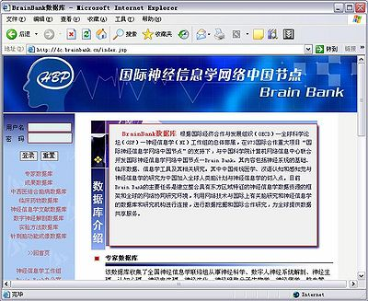](http://vdb.csdb.cn/index.php/File:ddd.jpg)

* 微生物菌种数据库：多个分中心的菌种信息、综合信息、序列信息、化学分子信息等数据管理；

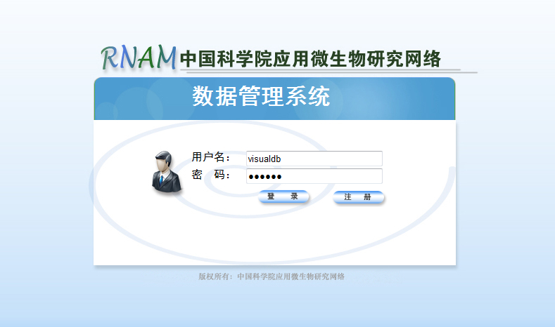

* 纳米中心：管理内容包括碳纳米管、石墨烯、磁性纳米颗粒、研究项目、纳米标准、成果专栏、项目首席信息等。

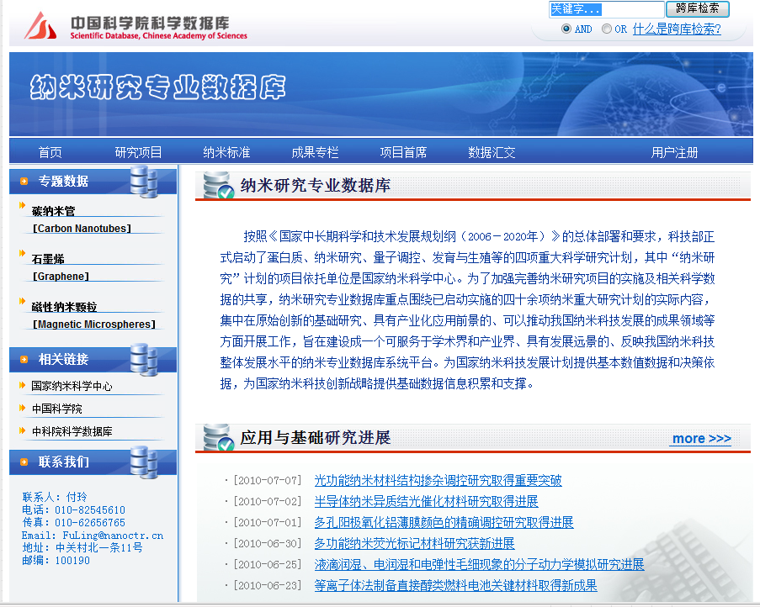

### VisualDB下载地址及联系方式

* 邮箱：vdb-support@cnic.cn visualdb@sdb.cnic.cn
* 资讯平台：<http://drs.csdb.cn/custom/vdb/customIndex.html>
* 主页：<http://vdb.csdb.cn>
* 论坛：<http://bbs.csdb.cn/thread.php?fid=5>